1. Создать класс “Студент”, включающий следующие элементы:
   1. поля: ФИО (задаётся динамически), дата рождения, оценки за три последние лабораторные работы по ОАиП, наличие или отсутствие стипендии

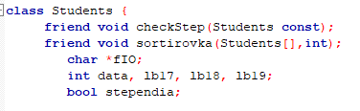



* 1. статическое поле количества студентов

https://skr.sh/i/080620/ML7y5E2L.png?download=1

* 1. явный конструктор



* 1. явный деструктор (так как используется динамическая память)

https://skr.sh/i/080620/4HoOAMsW.png?download=1

* 1. метод вывода на экран всех полей

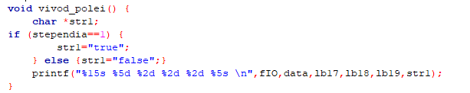

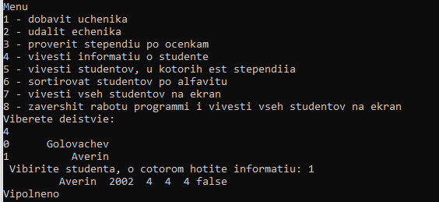

* 1. метод вычисления средней оценки, на основе которой меняется поле наличия или отсутствия стипендии

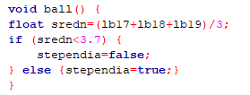

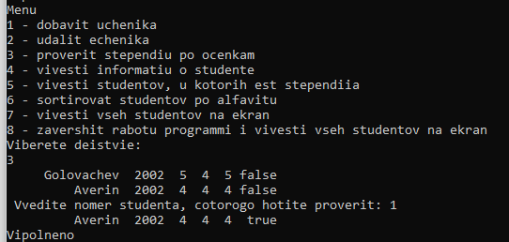

* 1. статический метод изменения количества студентов при создании или удалении студента

https://skr.sh/i/080620/ML7y5E2L.png?download=1

Не выводится в программе, но от этого показателя зависит 7 пункт меню (вывод информации о всех студентах).

* 1. конструктор копирования и перегруженную операцию присваивания

1 – конструктор копирования.

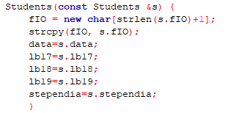

2 – операция присваивания.

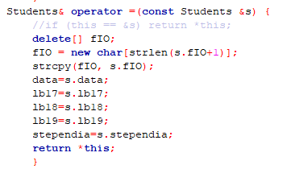

Как видно, с присваивании закомментировано проверка на совпадение элементов, это сделано для того, чтобы это операцию можно было использовать и сортировке пузырьком.

* 1. перегруженную операцию > сравнения положения в алфавите для ФИО

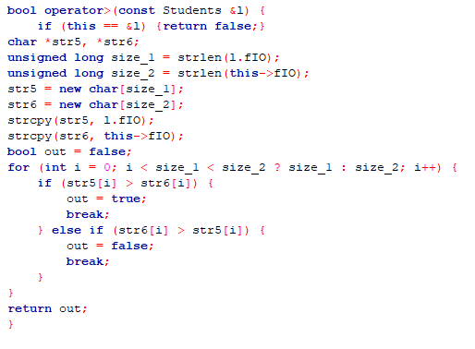

Операция также используется в сортировке, там и будет продемонстрированно, что она работает.

1. Также создать дружественные классу “Студент” функции:
   1. выводящую студентов, у которых есть стипендия
   2. выводящую студентов, у которых есть стипендии



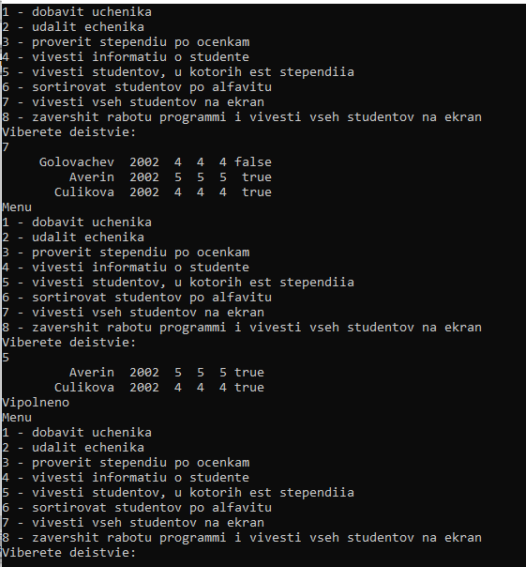

На скриншоте сначала все студенты выведены, а потом только со стипендией. 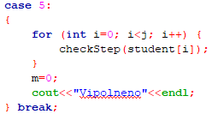

* 1. сортирующую студентов по ФИО (не просто выводит упорядоченно, а сортирует созданный массив (или иную структуру данных) из студентов.

Использовалась сортировка пузырьком. Операции «>» и «=» для этой сортировке в программе переполнены.

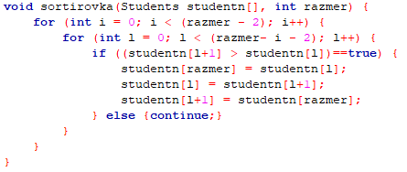

В тело передается только сама функция.

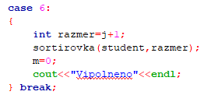

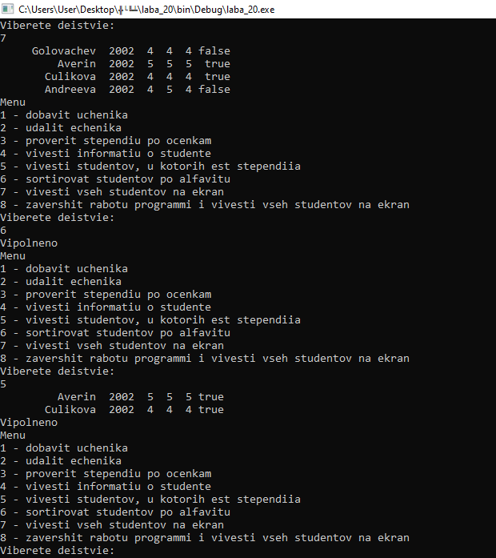

Как видно по этому скрину, я глупый и не смог попасть по клавише 7 вместо 5… но тут видно, что изначально студенты не отсортированы, а потом я даю команды на сортировку и программа говорит, что «выполнено».

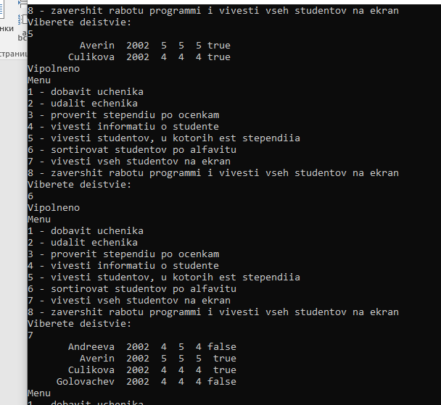

Это продолжение предыдущего скрина, где я все таки попадаю по клавише 7 и программа выводит всех студентов, и, о чудо, они отсортированы.

1. Ваша программа должна содержать меню, позволяющее выбрать действие: например, создать студента, осуществить сортировку и т.д.

По предыдущим скринам видно, что меню существует.

1. Совет: делайте защиту от дурака, продумывайте методы.

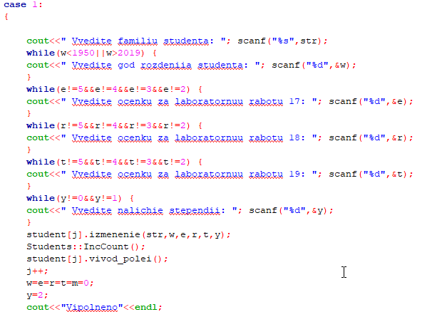

Это самый яркий пример защиты от дураков в моей программе.

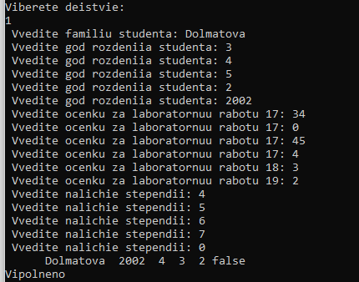

Ну и прилагаю весь код:

#include <iostream>

#include <stdio.h>

#include <cstring>

using namespace std;

class Students {

friend void checkStep(Students const);

friend void sortirovka(Students[],int);

char *fIO;

int data, lb17, lb18, lb19;

bool stependia;

public:

void vivod_polei() {

char *str1;

if (stependia==1) {

str1="true";

} else {str1="false";}

printf("%15s %5d %2d %2d %2d %5s \n",fIO,data,lb17,lb18,lb19,str1);

}

void izmenenie(char *a, int d, int x, int y, int z, bool s) {

strcpy(fIO, a);

data=d;

lb17=x;

lb18=y;

lb19=z;

stependia=s;

}

void ball() {

float sredn=(lb17+lb18+lb19)/3;

if (sredn<3.7) {

stependia=false;

} else {stependia=true;}

}

void udalenie() {

strcpy(fIO," ");

data=0000;

lb17=0;

lb18=0;

lb19=0;

stependia=false;

}

static int colichestvo;

static void IncCount() {colichestvo++; }

static void DecCount() {colichestvo--; }

Students(char *fio=" ", int da=0000, int l17=0, int l18=0, int l19=0, bool ste=false) { //конструктор

fIO=new char[strlen(fio)+1];strcpy(fIO,fio);

data = da; lb17=l17; lb18=l18; lb19=l19; stependia=ste;

}

~Students() {delete[] fIO; };

Students(const Students &s) {

fIO = new char[strlen(s.fIO)+1];

strcpy(fIO, s.fIO);

data=s.data;

lb17=s.lb17;

lb18=s.lb18;

lb19=s.lb19;

stependia=s.stependia;

}

Students& operator =(const Students &s) {

//if (this == &s) return *this;

delete[] fIO;

fIO = new char[strlen(s.fIO+1)];

strcpy(fIO, s.fIO);

data=s.data;

lb17=s.lb17;

lb18=s.lb18;

lb19=s.lb19;

stependia=s.stependia;

return *this;

}

bool operator>(const Students &l) {

if (this == &l) {return false;}

char *str5, *str6;

unsigned long size_1 = strlen(l.fIO);

unsigned long size_2 = strlen(this->fIO);

str5 = new char[size_1];

str6 = new char[size_2];

strcpy(str5, l.fIO);

strcpy(str6, this->fIO);

bool out = false;

for (int i = 0; i < size_1 < size_2 ? size_1 : size_2; i++) {

if (str5[i] > str6[i]) {

out = true;

break;

} else if (str6[i] > str5[i]) {

out = false;

break;

}

}

return out;

}

char *GetFio() {return fIO;}

int GetData() {return data;}

int GetLb17() {return lb17;}

int GetLb18() {return lb18;}

int GetLb19() {return lb19;}

bool GetStependia() {return stependia;}

void Draw(char* f, int d, int x, int y, int z, bool s);

};

int Students::colichestvo=0;

void checkStep(Students const studentd) {

if (studentd.stependia==true) {

printf("%15s %5d %2d %2d %2d true \n",studentd.fIO,studentd.data,studentd.lb17,studentd.lb18,studentd.lb19);

}

}

void sortirovka(Students studentn[], int razmer) {

for (int i = 0; i < (razmer - 2); i++) {

for (int l = 0; l < (razmer- i - 2); l++) {

if ((studentn[l+1] > studentn[l])==true) {

studentn[razmer] = studentn[l];

studentn[l] = studentn[l+1];

studentn[l+1] = studentn[razmer];

} else {continue;}

}

}

}

int main()

{

Students student[25];

char *str2, str[15],str3[15],str4[15];

int j=0;

int w,e,r,t,y,u,o;

int a,s,d,f,g;

int m=0,q;

while(m!=8)

{

cout<<"Menu "<<endl;

cout<<"1 - dobavit uchenika "<<endl;

cout<<"2 - udalit echenika "<<endl;

cout<<"3 - proverit stependiu po ocenkam "<<endl;

cout<<"4 - vivesti informatiu o studente "<<endl;

cout<<"5 - vivesti studentov, u kotorih est stependiia "<<endl;

cout<<"6 - sortirovat studentov po alfavitu "<<endl;

cout<<"7 - vivesti vseh studentov na ekran "<<endl;

cout<<"8 - zavershit rabotu programmi i vivesti vseh studentov na ekran "<<endl;

while(m!=8&&m!=7&&m!=6&&m!=5&&m!=4&&m!=3&&m!=2&&m!=1) {

cout<<"Viberete deistvie: "<<endl;

scanf("%d",&m);

}

switch(m)

{

case 1:

{

cout<<" Vvedite familiu studenta: "; scanf("%s",str);

while(w<1950||w>2019) {

cout<<" Vvedite god rozdeniia studenta: "; scanf("%d",&w);

}

while(e!=5&&e!=4&&e!=3&&e!=2) {

cout<<" Vvedite ocenku za laboratornuu rabotu 17: "; scanf("%d",&e);

}

while(r!=5&&r!=4&&r!=3&&r!=2) {

cout<<" Vvedite ocenku za laboratornuu rabotu 18: "; scanf("%d",&r);

}

while(t!=5&&t!=4&&t!=3&&t!=2) {

cout<<" Vvedite ocenku za laboratornuu rabotu 19: "; scanf("%d",&t);

}

while(y!=0&&y!=1) {

cout<<" Vvedite nalichie stependii: "; scanf("%d",&y);

}

student[j].izmenenie(str,w,e,r,t,y);

Students::IncCount();

student[j].vivod_polei();

j++;

w=e=r=t=m=0;

y=2;

cout<<"Vipolneno"<<endl;

} break;

case 2:

{

for (int i=0; i<j; i++) {

student[i].vivod_polei();

}

while(u>=j||u<=0) {

cout<<" Vvedite nomer studenta, cotorogo hotite udalit: "; scanf("%d",&u);

}

student[u].udalenie();

for(u;u<j;u++) { //сдвиг вверх по массиву, чтобы не было пустых мест

student[u]=student[u+1];

}

Students::DecCount();

u=-1;

j--;

student[j].udalenie();

m=0;

cout<<"Vipolneno"<<endl;

} break;

case 3:

{

for (int i=0; i<j; i++) {

student[i].vivod_polei();

}

cout<<" Vvedite nomer studenta, cotorogo hotite proverit: "; scanf("%d",&u);

student[u].ball();

student[u].vivod_polei();

m=0;

cout<<"Vipolneno"<<endl;

} break;

case 4:

{

for (int i=0; i<j; i++) {

printf("%d %15s \n",i,student[i].GetFio());

}

cout<<" Vibirite studenta, o cotorom hotite informatiu: "; scanf("%d",&o);

student[o].vivod_polei();

m=0;

cout<<"Vipolneno"<<endl;

} break;

case 5:

{

for (int i=0; i<j; i++) {

checkStep(student[i]);

}

m=0;

cout<<"Vipolneno"<<endl;

} break;

case 6:

{

int razmer=j+1;

sortirovka(student,razmer);

m=0;

cout<<"Vipolneno"<<endl;

} break;

case 7:

{

for (int i=0; i<student[1].colichestvo; i++) {

if (student[i].GetStependia()==1) {

str2="true";

} else {str2="false";}

printf("%15s %5d %2d %2d %2d %5s \n",student[i].GetFio(),student[i].GetData(),student[i].GetLb17(),student[i].GetLb18(),student[i].GetLb19(),str2);

}

m=0;

} break;

}

}

for (int i=0; i<student[1].colichestvo; i++) {

if (student[i].GetStependia()==1) {

str2="true";

} else {str2="false";}

printf("%15s %5d %2d %2d %2d %5s \n",student[i].GetFio(),student[i].GetData(),student[i].GetLb17(),student[i].GetLb18(),student[i].GetLb19(),str2);

}

return 0;

}

Простите, что без комментариев, но весь код удалился и мне пришлось его восстанавливать, и заново писать все комментарии я не стал.